Fecha: 28 de octubre de 2013

Boletín de prensa Nº 864

INICIA ADOQUINAMIENTO DE LA VEREDA EL PUERTO CORREGIMIENTO EL ENCANO

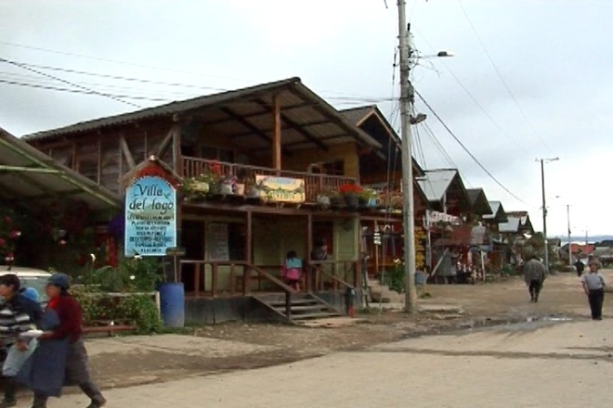

La Alcaldía de Pasto a través de la Subsecretaría de Infraestructura Rural, inició los trabajos para adoquinar la vía que conduce de la cabecera corregimental del Encano hacia la vereda El Puerto, indicó el subsecretario de la dependencia, Wilson Armando Realpe Benavides quien agregó que el proyecto tiene un valor estimado de 1.700 millones de pesos.

Para el mismo corregimiento, se tiene prevista la construcción de un kilómetro de placa huella y afirmado desde la vereda San José hasta la vereda Santa Teresita. Así mismo, se mejorarán algunos senderos ecológicos de las reservas naturales que se encuentran en las veredas, Mojondinoy, Carrizo y Bellavista en los que se invertirán 10 millones de pesos aproximadamente para cada uno.

El funcionario indicó que luego de las gestiones del alcalde, Harold Guerrero López, se logró la consecución de recursos con el Instituto Nacional de Vías para el proyecto de adoquinamiento y placa huella de la vereda San José. Al mismo tiempo resaltó que en otros corregimientos del Municipio de Pasto, se llevarán a cabo obras similares una vez se legalicen los contratos.

Contacto: Subsecretario de Infraestructura Rural, Wilson Realpe Benavides. Celular: 3104173950

AVISO SECRETARÍA DE TRÁNSITO

La Alcaldia de Pasto se permite informar que debido al desarrollo de la jornada de manifestación por parte del sector Salud y de estudiantes de Medicina de diferentes universidades de la capital de Nariño este martes 29 de octubre a partir de las 9:00 de la mañana desde el sector del Hotel Morasurco, y que tendrá el siguiente recorrido: Ávenida de Los Estudiantes pasando por la calles 20 hasta la carrera 32 y cruzando por la calle 19 hasta la Plaza del Carnaval, por este motivo la Secretaría de Tránsito Municipal recomienda a los conductores tomar vías alternas para evitar congestiones hasta que se retome el flujo vehicular con normalidad.

Contacto: Secretario de Tránsito y Transporte, Guillermo Villota Gómez. Celular: 3175010861

AVANZAN OBRAS DEL PROYECTO DE PAVIMENTACIÓN Y URBANISMO DE LA CALLE 16

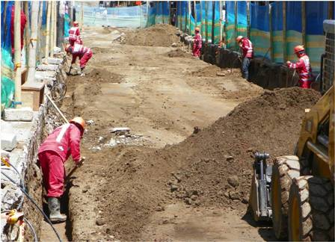

La Alcaldía de Pasto y AVANTE SETP, a través de la empresa contratista Consorcio JH, adelanta las obras en dos tramos de la calle 16 dentro del proyecto de pavimentación e intervención del espacio público de este eje vial desde la carrera 21a a la 26 y entre la carrera 30 y Avenida Panamericana.

Martín Pantoja, director de interventoría de la firma Interventoría y Construcciones Ltda., informó que entre la carrera 21ª y la 22, se adelanta la construcción de la estructura del pavimento, con la aplicación de geotextil y de una capa de sub-base sobre las que se hará la instalación del concreto hidráulico. En el tramo comprendido entre las carreras 23 y 24, se desarrollaron trabajos de demolición de andenes, excavaciones, rellenos y desalojo de materiales.

De igual manera el representante de la interventoría aclaró a la comunidad que existe un proceso previo al inicio de labores cuando Empopasto hace entrega de cada fragmento de la vía al culminar la instalación de redes de acueducto y alcantarillado, por tal motivo los trabajadores no pueden intervenir de manera inmediata. “Antes de empezar con los trabajos es necesario adelantar tareas como la localización preliminar, el aislamiento del área de trabajo y las actas de vecindad de inicio”, explicó el ingeniero Pantoja.

Contacto: Gerente AVANTE SETP Jorge Hernando Cote Ante. Celular: 3148325653
PAGO DE INCENTIVOS A LOS BENEFICIARIOS DE MÁS FAMILIAS EN ACCIÓN

La Alcaldía de Pasto a través de la Secretaría de Bienestar Social y el Departamento para la Prosperidad Social - DPS, comunica a los beneficiarios del programa “Más Familias en Acción”, que desde este martes 29 de octubre hasta el lunes 18 de noviembre, se llevará a cabo el pago de incentivos monetarios a los beneficiarios.

Los pagos se harán por medio de la red de cajeros Servibanca para los beneficiarios que han sido bancarizados y tienen tarjeta débito (gris). Los pagos por giros, se harán directamente en el Banco Agrario entre el martes 29 de octubre hasta el lunes 18 de noviembre, atendiendo bajo la modalidad de pico y cédula según los días de la semana:

FECHA | PICO Y CÉDULA
Lunes | 0, 1
Martes | 2, 3
Miércoles | 4, 5
Jueves | 6, 7
Viernes | 8, 9

Contacto: Secretaria de Bienestar Social, Laura Patricia Martínez Baquero. Celular: 3016251175

ANALIZAN TEMA AMBIENTAL DEL PROYECTO CIUDADES SOSTENIBLES Y COMPETITIVAS

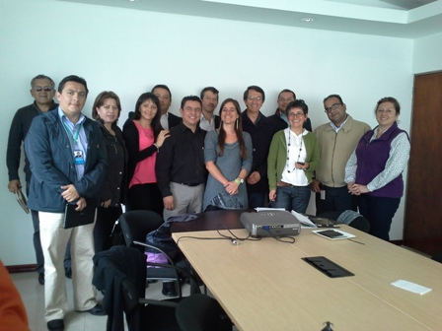

El Secretario de Planeación, Víctor Raúl Erazo Paz, informó que luego de una reunión con la secretaria de Gestión Ambiental, Miriam Herrera, el Director del programa de Ingeniería Ambiental de la Universidad Mariana, Francisco Mafla, el funcionario de la Dirección para la Gestión del Riesgo de Desastres, Enrique Obando y miembros de Findeter, se analizó el plan de acción para el proyecto Ciudades Sostenibles y Competitivas en el ámbito ambiental.

Este programa que surge en el marco de la Iniciativa de Ciudades Emergentes y Sostenibles (ICES), desarrollada por el Banco Interamericano de Desarrollo, BID, busca que los territorios se construyan de manera ordenada, garantizando un crecimiento sostenible que satisfaga las necesidades básicas de la población, brinde oportunidades de empleo, seguridad, educación, genere confianza entre la ciudadanía, los inversionistas y las administraciones municipales y garantice la utilización eficiente de los recursos naturales adaptándose a las consecuencias del cambio climático.

La plataforma contempla cuatro dimensiones: sostenibilidad ambiental y cambio climático, sostenibilidad urbana, sostenibilidad fiscal y gobernanza y por último sostenibilidad económica y social.

Contacto: Secretario de Planeación, Víctor Raúl Erazo Paz. Celular: 3182852213

PARTICIPA DE FESTIAVENTURA INFANTIL EL JUEVES 31 DE OCTUBRE

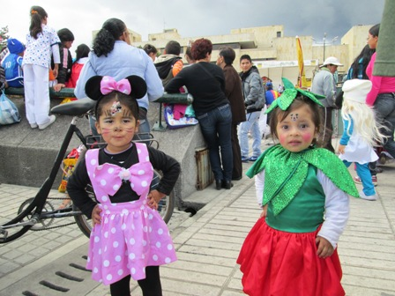

La Administración Municipal, la Gestora Social, Patricia Mazuera Del Hierro y Pasto Deporte invita a los padres de familia para que participen con sus hijos, del programa: Festiaventura Infantil, este jueves 31 de octubre a partir de las 2:00 de la tarde en la Plaza del Carnaval. Durante la jornada se tiene planificada una fiesta donde los pequeños mostrarán su creatividad en los trajes de Halloween y podrán participar de concursos, bailes, música y expresión corporal, así lo dio a conocer la Directora de Pasto Deporte, Claudia Cano.

Se solicita a los adultos y padres de familia tener en cuenta las siguientes recomendaciones:

•Cuando salga con sus hijos disfrazados a diferentes lugares, estar al pendiente de su cuidado para evitar que personas extrañas y sospechosas puedan acercase.

•Haga que los niños salgan a pedir caramelos llevando disfraces de colores claros que puedan ser vistos fácilmente por los automovilistas. Si un niño lleva un disfraz de terror que sea oscuro, adhiérale suficiente cinta reflectiva para que pueda ser visto por los conductores y que el material del mismo no se queme fácilmente.

•Como algunas máscaras bloquean la visión del niño, es preferible que le pinte la cara. (Asegúrese de usar pinturas que no sean tóxicas y que se quiten con agua)

•Los niños que salgan a pedir golosinas, siempre tienen que estar acompañados por algún adulto y solo deben permitir comer los dulces hasta que un mayor de edad tenga la oportunidad de supervisar el producto.

Contacto: Directora Pasto Deporte, Claudia Cano. Celular: 3117004429

“PARCEROS CONTRUCTORES DE PAZ”, HARÁN FRENTE A CASOS DE MATONEO EN SUS COLEGIOS

Con el lema “Parceros constructores de Paz”, un grupo de 20 estudiantes de la Institución Educativa Municipal Ciudadela del barrio Villa Flor II, firmarón un pacto en contra de matoneo o 'bullying', cuyo objetivo es disminuir al máximo las cifras de violencia escolar. El secretario de Gobierno, Gustavo Núñez Guerrero, explicó que con la entrada en vigencia de esta iniciativa, los líderes estudiantiles capacitados tendrán la potestad y el conocimiento para tratar los casos de acoso escolar que logren identificar en sus establecimientos.

“Cuando la gravedad del hecho lo amerite o sea un caso de difícil solución, será remitido a las autoridades y organismos de control pertinentes para que se investigue y desde allí se determine qué hacer y cuál será la estrategia para resolverlo, dijo, Núñez Guerrero.

Por su parte integrantes de la asociación de padres de familia de la institución, coincidieron en advertir que la actividad adelantada por la Alcaldía de Pasto está orientada a llamar la atención en los estudiantes, adultos, docentes y toda la comunidad educativa porque el maltrato no puede darse en ninguna dirección sea agresión física, verbal o a través de internet y esperan con estas jornadas erradicarlo de las instituciones oficiales y privadas de la ciudad.

Contacto: Secretario de Gobierno, Gustavo Núñez Guerrero. Celular: 3206886274

CONCEJO MUNICIPAL ESCUCHÓ A LA COMUNIDAD

Durante el desarrollo del programa “El concejo escucha a la ciudad”, los cabildantes atendieron las inquietudes de Jorge Luis Mina, quien representa un colectivo de payasos y artistas de la calle. Durante su intervención, el ciudadano manifestó a los concejales la importancia de tener en cuenta a este gremio dentro de las actividades culturales que viene desarrollando el municipio bajo la dirección de la Secretaría de Cultura y solicitó gestionar proyectos para mejorar la situación laboral de la comunidad que se desempeña en este campo.

Por su parte el secretario de Cultura, Álvaro José Gomezjurado Garzón, presentó un informe detallado de cómo se han distribuido los recursos de la dependencia en diferentes eventos y actividades desarrollados en el Municipio de Pasto. El funcionario explicó además que las personas interesadas en presentar proyectos culturales, deben hacerlo con antelación para analizar su viabilidad.

Contacto: Secretario de Cultura, Álvaro José Gomezjurado Garzón. Celular: 3016998027

PLAZAS DE MERCADO CONTARÁN CON SISTEMAS DE EMERGENCIA

La Dirección de Plazas de Mercado tiene como meta antes de terminar la administración, la conformación, implementación y funcionamiento de un plan de emergencia y contingencia para todas las centrales de abastos. El director de la dependencia, Germán Gómez Solarte, explicó que se tendrá un sistema tanto preventivo como de manejo crítico de emergencias por inundación, incendio, asonadas y de orden estructural.

El funcionario agregó que en el año anterior se hizo un primer avance con la adquisición de equipos básicos de emergencia y resaltó la importancia del proceso ya que diariamente en las plazas de mercado permanecen alrededor de 20.000 personas. Uno de estos sistemas fue puesto a prueba durante el Tercer Simulacro de Evacuación por Sismo. “Este ejercicio arrojó resultados positivos frente a lo que necesitamos ajustar para tener un buen plan de emergencia acorde y técnicamente desarrollado de acuerdo a nuestras necesidades”, indicó el director.

Otra de las metas a mediano plazo, es la instalación de equipos contra incendios junto con la capacitación de los usuarios en su manejo. “Se espera al final del cuatrienio tener unas brigadas capacitadas y certificadas para la atención de eventos críticos en las plazas de mercado y la reorganización de algunos puestos en el mercado El Potrerillo que se encuentran en riesgo”.

Contacto: Director de Plazas de Mercado, Germán Gómez Solarte. Celular: 3187304453

CAPACITAN A PROFESIONALES DE MÚSICA EN DIRECCIÓN CORAL

Luego de una invitación del Ministerio de Cultura y en convenio con la Secretaría de Cultura, el Conservatorio del Tolima y la Universidad de Nariño, se inició un taller sobre dirección coral dirigido a profesionales en música, así lo dio a conocer el Decano de la Facultad de Artes de la Universidad de Nariño, Luis Alfonso Caicedo Rodríguez quien explicó que la iniciativa permitirá actualizar a los niños, jóvenes y adultos en el tema.
El director del Departamento de Música de la Universidad de Nariño, Carlos Roberto Muñoz, manifestó que los profesionales reforzarán sus conocimientos en pedagogía vocal y agregó que el proyecto permitirá fortalecer las escuelas musicales en el Municipio de Pasto. Por su parte el secretario de Cultura, Álvaro José Gomezjurado Garzón, señaló que se adelantan gestiones ante el Gobierno Nacional tendientes a proyectar la música y otras manifestaciones artísticas.

Contacto: Secretario de Cultura, Álvaro José Gomezjurado Garzón. Celular: 3016998027

CIUDADES PRÓSPERAS ADELANTA CONCURSO PAPERS PARA UNIVERSITARIOS

La Alcaldía de Pasto, el instituto Colombiano de Bienestar Familiar ICBF, a través de su proyecto Ciudades Prósperas para los Niños, Niñas y Adolescentes, invita a los universitarios para que participen en el Primer Concurso de Papers, donde por medio de una ensayo respondan a la pregunta ¿Cómo construir ciudades amables e incluyentes para los niños, niñas y adolescentes?.

Los estudiantes interesados en participar deben inscribirse a través del link http://bit.ly/18GlyXb Los textos se recibirán hasta el martes 5 de noviembre en la dirección de correo electrónico ciudadesprosperas@icbf.gov.co y deben enviarse en formato PDF.

El ganador será invitado especial y realizará una ponencia de su papers, en el Foro Internacional de Ciudades Prósperas, que se llevará a cabo en Bogotá del 27 al 28 de noviembre del presente año y el cual contará con expertos internacionales y nacionales en el tema de construcción de ciudades amables para los niños, niñas y adolescentes. Para mayor información, pueden revisar las bases del concurso que se encuentra como archivo adjunto.

Contacto: Secretaria de Bienestar Social, Laura Patricia Martínez Baquero. Celular: 3016251175

POR INSTALACIÓN DE EMPALMES SE SUSPENDE SERVICIO

EMPOPASTO S.A. E.S.P. informa que por instalación de empalmes en la calle 16, este martes 29 de octubre se suspenderá el suministro de agua en el cuadrante comprendido entre las calles 14 a 18 y entre las carreras 25 a 28. La suspensión se realizará desde las 8:00 de la mañana hasta las 5:00 de la tarde y el servicio será restablecido de acuerdo a los avances de instalación. La Empresa ofrece disculpas por las incomodidades generadas y espera la comprensión de la comunidad.

Contacto: Coordinadora de comunicaciones EMPOPASTO, Liliana Arévalo. Celular: 3017356186

CAPACITAN A HABITANTES DE LA CALLE EN MANEJO DE RESIDUOS SÓLIDOS

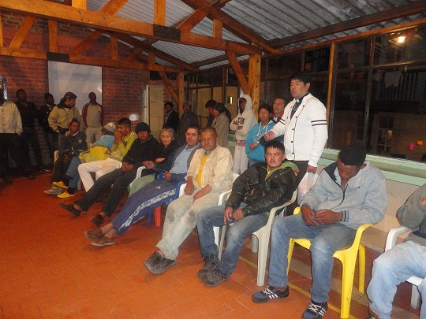

Continuando con las actividades programadas con la comunidad, la Empresa Metropolitana de Aseo S.A. E.S.P, llevó a cabo la sensibilización con población vulnerable de la ciudad. En el hogar de paso “Camino de Esperanza”, 25 habitantes de la calle conocieron sobre el manejo de los residuos sólidos y las consecuencias con el medio ambiente por un mal manejo de los mismos.

Durante la jornada, las personas capacitadas se comprometieron con la empresa para colaborar en las calles de la ciudad, a no arrojar residuos y a ser vigías de los sectores que frecuentan. En colaboración con el Padre Giovani Jojoa, director del Hogar de Paso, se realizarán diferentes jornadas de sensibilización con estos grupos poblacionales.

Contacto: Jefe Oficina Comunicaciones EMAS, Catalina Bucheli. Celular: 3007791661 3176592189

POR LAVADO DE ESTRUCTURAS SE SUSPENDERA SUMINISTRO DE AGUA EN ZONA MEDIA CENTENARIO

Teniendo en cuenta que este domingo 3 de noviembre se programó el lavado de estructuras del sistema de Centenario Zona Media y el canal de conducción, se suspenderá el suministro de agua en los barrios que se abastecen de este sistema desde las 8:00 de la mañana, con restablecimiento paulatino del mismo a partir de las 8 de la noche. Los barrios sin servicio serán son los siguientes:

CENTENARIO MEDIO (S-02)
1 | AIRE LIBRE | 53 | GRAN COLOMBIA
2 | ALAHAMBRA | 54 | HOSPITAL CIVIL
3 | ALCAZARES | 55 | HOSPITAL UNIV. DEPARTAMENTAL
4 | AQUINE I, II, III y IV | 56 | JAVERIANO
5 | AQUINE ALTO y AQUINE RESERVADO | 57 | LA COLINA
6 | AVENIDA BOYACA (COSTADO ORIENTAL) | 58 | LA ESMERALDA
7 | AVENIDA CHAMPAGNAT | 59 | LA LOMITA
8 | AVENIDA CHILE | 60 | LA PANADERIA
9 | AVENIDA COLOMBIA | 61 | LA POSADA
10 | AVENIDA IDEMA | 62 | LA VEGA
11 | AVENIDA JULIAN BUCHELY | 63 | LAS AMERICAS
12 | AVENIDA LAS AMERICAS | 64 | LAS FERIAS
13 | AVENIDA SANTANDER | 65 | LAS LUNAS I y II
14 | BELALCAZAR | 66 | LAS MARGARITAS
15 | BERNAL | 67 | LAS VIOLETAS
16 | BOMBONÁ | 68 | LOS ALCAZARES
17 | CALATRAVA | 69 | LOS DOS PUENTES
18 | CAMINO REAL | 70 | LOS ELISEOS
19 | CANTARANA | 71 | LOS HEXAGONOS
20 | CASA LOMA | 72 | MADRIGAL
21 | CENTENARIO | 73 | MIRAVALLE
22 | CENTRO (HASTA CRA. 27) | 74 | NAVARRETE
23 | I U CESMAG | 75 | NORMANDIA
24 | CHAMPAGNAT | 76 | PALACIO NACIONAL
25 | CHAPAL I | 77 | PARQUE BOLIVAR
26 | CHICÓ | 78 | PLAZA DE NARIÑO
27 | CHILE | 79 | LAS FERIAS
28 | CIUDAD REAL (Excepto Mz. N, O, P, Q, R y S) | 80 | POLICIA NACIONAL
29 | CJC LAS MARGARITAS | 81 | PRADOS DEL OESTE
30 | CLUB COLOMBIA | 82 | PUBENZA (PARTE NORTE)
31 | COLEGIO ARTEMIO MENDOZA | 83 | QUINTAS DE SAN PEDRO (PARTE SUR)
32 | COLEGIO BETHLEMITAS | 84 | RÍO BLANCO
33 | COLEGIO JAVERIANO (San Ignacio) | 85 | SALOMÓN
34 | COLEGIO PEDAGÓGICO | 86 | SALSIPUEDES
35 | COLPATRIA | 87 | SAN AGUSTIN
36 | EL CALVARIO | 88 | SAN ANDRÉS (PARTE OCCIDENTAL)
37 | EL CEMENTERIO (PARTE SUR) | 89 | SAN ANDRESITO
38 | EL CORRALITO | 90 | SAN FELIPE (PARTE ORIENTAL)
39 | EL EJIDO | 91 | SAN IGNACIO (PARTE NORTE)
40 | EL MIRADOR | 92 | SAN JOSÉ
41 | EL OLIVO | 93 | SAN JUAN DE DIOS
42 | EL PILAR | 94 | SAN MARTIN
43 | EL POGRESO | 95 | SAN PEDRO
44 | EL PORTALITO | 96 | SANTA CLARA
45 | PLAZA DE MERCADO POTRERILLO | 97 | SANTANDER
46 | EL PRADO | 98 | SANTIAGO (PARTE ORIENTAL)
47 | EL RECUERDO | 99 | SANTO SEPULCRO
48 | EL REFUGIO | 100 | SENDOYA
49 | EMILIO BOTERO I y II | 101 | UNIVERSIDAD DE NARIÑO CENTRO
50 | ESTADIO LIBERTAD | 102 | VENECIA
51 | FATIMA | 103 | VILLA DEL RIO
52 | FIGUEROA | 104 | VILLA JAZMÍN

Contacto: Coordinadora de comunicaciones EMPOPASTO, Liliana Arévalo. Celular: 3017356186

Pasto Transformación Productiva

María Paula Chavarriaga Rosero

Jefe Oficina de Comunicación Social
Alcaldía de Pasto

